2023年紫阳县国民经济和社会发展统计公报
紫阳县统计局
2023年，面对复杂严峻的内外部环境和艰巨繁重的改革发展稳定任务，在县委、县政府的坚强领导下，全县上下坚持以习近平新时代中国特色社会主义思想为指导，深入学习贯彻习近平总书记历次来陕考察重要讲话重要指示，坚持稳中求进工作总基调，完整、准确、全面贯彻新发展理念，围绕高质量发展主题主线，全面贯彻落实中央和省委、县委各项决策部署，顶住外部压力，克服内部困难，扎实开展“三个年”活动，持之以恒抓项目，多措并举促工业，多点发力扩消费，着力优结构、补短板，全力拓存量、创增量，全县经济保持总体平稳、回升向好运行态势。
- 综合
初步核算，2023年，全县生产总值比上年增长1.2%。其中，第一产业增加值增长3.8%，占生产总值的比重为19.9%；第二产业增加值下降0.7%，占比35.2%；第三产业增加值增长1.7%，占比44.9%。
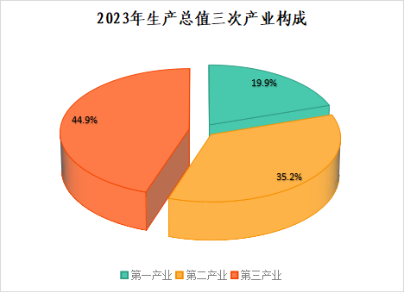

按常住人口计算，全年人均地区生产总值比上年增长2.1%。全年非公有制经济增加值占生产总值的53.8%。
- 农业
全年农林牧渔业增加值增长3.8%。其中，农业增加值增长4.1%；林业增加值增长5.4%；牧业增加值增长1.0%；渔业增加值增长8.4%；农林牧渔服务业增加值增长5.6%。
全年粮食播种面积55.4万亩，比上年下降0.5%。其中，夏粮23.9万亩，下降0.5%；秋粮31.5万亩，下降0.6%。油料面积8.89万亩，增长0.2％。蔬菜及食用菌面积17.44万亩，下降0.2%。
全年粮食产量9.57万吨，增长0.1%。其中，夏粮4.39万吨，增长0.5%；秋粮5.19万吨，下降0.3%。全年谷物产量3.81万吨，下降2.4%。其中，稻谷产量0.94万吨，下降25.4%；玉米产量2.87万吨，增长8.7%。
2023年主要农产品产量
 | 计量单位 | 产量 | 比上年增长（%）
粮食 | 万吨 | 9.57 | 0.1
其中：夏粮 | 万吨 | 4.39 | 0.5
油料 | 万吨 | 1.10 | 0.7
其中：油菜籽 | 万吨 | 0.94 | 3.5
蔬菜 | 万吨 | 27.18 | 1.4
园林水果 | 吨 | 8250 | 0.1
茶叶 | 吨 | 11094 | 10.8
中药材 | 吨 | 8598 | -8.4
全县森林覆盖率77.7%。全年营造林面积1.92万亩。义务植树70.8万株。林地保有量18.58万公顷。
全年生猪出栏23.08万头，下降4.2%；牛出栏0.22万头，增长0.2%；羊出栏4.89万头，下降3.3%；家禽出栏74.13万只，下降4.7%。肉类总产量2.09万吨，下降5.8%。禽蛋产量0.48万吨，下降9.4%。
全年水产品产量7120吨，增长7.5%。
- 工业和建筑业
全年全部工业增加值与上年持平。其中，规模以上工业增加值增长3.4%。
全年规模以上工业中，采矿业增加值下降21.6%，制造业增加值增长0.6%，电力、热力、燃气及水生产和供应业增加值增长54.7%。六大支柱行业产值“四升二降”，纺织服装、服饰业产值增长40.2%；非金属矿物制品业产值增长5.3%；酒、饮料及精制茶制造业产值增长2.6%；文教、工美、体育和娱乐用品制造业产值增长13.6%；农副食品加工业产值下降18.0%；有色金属冶炼和压延加工业产值下降24.2%。
全年规模以上工业企业营业收入同比增长2.5%；营业利润同比下降39.9%。
全年全社会建筑业增加值比上年下降4.5%。21家资质以上总承包和专业承包建筑企业完成建筑业总产值5.01亿元，比上年下降13.8%。全年签订合同额7.12亿元，增长9.6%。房屋建筑施工面积17.6万平方米，下降20.4%。
- 固定资产投资
全年固定资产投资（不含农户）比上年增长8.7%。
在固定资产投资（不含农户）中，第一产业投资比上年增长26.4%；第二产业投资增长3.2%，其中工业投资下降5.8%；第三产业投资增长3.1%。
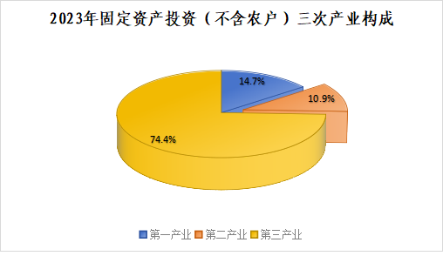
全年民间投资比上年增长17.4%，基础设施投资下降13.8%，高技术产业投资增长196.6%，文化产业投资下降12.3%。
全年房地产开发投资比上年下降34.5%；房地产开发企业房屋施工面积20.36万平方米，增长0.8%；商品房销售面积0.09万平方米，与上年持平；年末商品房待售面积0.24万平方米，与上年持平。
- 交通和邮电
截至2023年末全县公路总里程3602.38公里，其中，高速公路72公里，普通国省干线公路288.14公里，县乡村道3242.24公里。
全年货物运输总量120万吨，比上年增长7%；货物运输周转量4750万吨公里，增长6%。旅客运输总量 125.16万人，增长5%；旅客运输周转量 8962.5万人公里，增长4%。
年末固定电话用户3.38万户；移动电话用户26.96万户，其中5G移动电话用户16.96万户。年末互联网宽带用户10.71万户。
- 国内贸易
全年社会消费品零售总额比上年增长0.1%。其中限额以上企业（单位）零售额下降10.6%。
按经营地域分，城镇消费品零售额与上年同期持平，乡村消费品零售额增长0.2%；按消费形态分，商品零售额下降0.1%，餐饮收入增长0.6%。
在限额以上企业（单位）消费品零售额中，金银珠宝类、服装类、饮料类零售额同比分别增长93.7%、78.1%、12.9%。文化办公用品类、家用电器和音像器材类、煤炭及制品类、汽车类零售额同比分别下降72.1%、68.9%、60.9%、43.8%。
- 对外经济
全年进出口总额0.48亿元，同比增长118.7%。
- 金融和保险业
年末全县金融机构人民币各项存款余额170.32亿元，同比增长8.9%，比年初增加13.89亿元；各项贷款余额75.02亿元，同比增长24.4%，比年初增加14.70亿元。
全年保险业保费收入0.84亿元,同比增长6.6%。全年保费支出0.48亿元，同比增长1.5%。
- 教育和科学技术
全县有中等职业学校1所，招生301人，年末在校学生1211人。
全县共有幼儿园30所，入园幼儿1897人，在园幼儿6556人；小学30所（未含小学教学点8个），招生2821人，在校学生18042人；普通中学18所（其中初中阶段16所，高中阶段2所），在校生16388人（其中初中10316人、高中6072人）；小学学龄儿童净入学率100%，初中学龄人口净入学率100%。
特殊教育学校1所，在校残疾学生76人。
全年地方登记的科技成果共7项，其中，农林牧渔业7项。
全年登记技术合同35项，技术合同交易额（技术输出总成交额）0.83亿元，同比增长52.4%。其中，技术服务合同27项，成交额0.76亿元；技术开发合同7项，成交额0.07亿元；技术咨询合同1项，成交额3万元。
全年专利授权量60件。其中，授权发明专利6件，实用新型专利30件，外观设计专利24件。
全县现有高新技术企业18家。其中，先进制造与自动化16家，新材料2家。
十、文化、卫生和体育
全县文旅系统共有艺术表演团体3个，文化馆1个。全县共有公共图书馆1个，公共图书藏量410.3千册，全年总流通量13.8万人次。年末全县共有广播电视台1座。
全县拥有档案馆1个，馆藏92个全宗，馆藏资料5917册，馆藏档案46792卷、73034件。
全县拥有卫生健康机构257个，其中，医院2所，卫生院17个，村卫生室202个；共有床位1467张，其中，医院床位622张，卫生院床位845张；共有卫生人员1983人，其中，卫生技术人员1625人，卫生技术人员中执业（助理）医师450人，注册护士536人。
全年共组织开展各级各类全民健身活动32场次，新增三级社会体育指导员70人。
十一、环境保护和安全生产
2023年，紫阳优良天数358天，同比增加4天；六项监测指标（PM10、PM2.5、O₃、NO₂、CO、SO₂）全部在国家空气质量二级标准限值内，中心城区空气质量综合指数2.42，排名全市第四位。全县地表水水质优良比例100%，县城饮用水源地水质达标率100%，出紫断面水质保持在国家Ⅱ类水质标准；水环境质量指数2.8826，排名全市第四位，同比改善2.19%。
全年共发生生产安全事故0起，比上年减少1起，下降100%；死亡0人，比上年减少2人，下降100%；受伤0人，比上年减少4人，下降100%；直接经济损失0万元，比上年减少10万元，下降100%。全年未发生较大以上生产安全事故，安全生产形势总体平稳。
- 人口
2023年末，全县常住人口25.45万人，比上年减少0.28万人。出生率6.57‰，死亡率10.36‰，自然增长率-3.79‰。城镇人口12.18万人，占47.8%；乡村人口13.28万人，占52.2%。城镇化率47.84%。
- 人民生活和社会保障
全年全县居民人均可支配收入20787元，比上年增加1341元，增长6.9%。
全县城镇居民人均可支配收入32465元，比上年增加1558元，增长5.0%。其中，工资性收入7599元，增长2.7%，占可支配收入的比重为23.4%；经营净收入9959元，增长6.9%，占比30.7%；财产净收入2469元，增长4.0%，占比7.6%；转移净收入12438元，增长5.2%，占比38.3%。
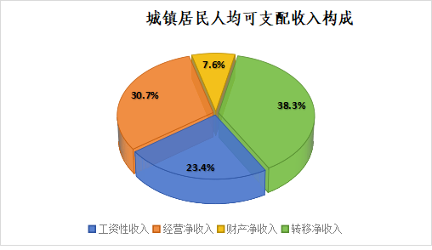

全县农村居民人均可支配收入13769元，比上年增加972元，增长7.6%。其中，工资性收入4569元，增长4.7%，占可支配收入的比重为33.2%；经营净收入3716元，增长9.1%，占比27.0%；财产净收入92元，下降168.0%，占比0.7%；转移净收入5392元，增长4.4%，占比39.2%。
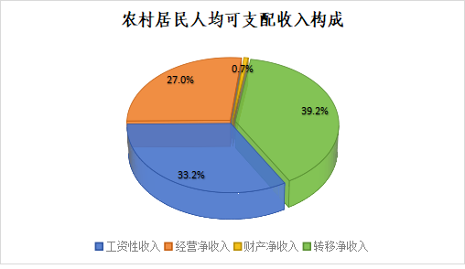

城乡居民收入比2.36，比上年缩小0.05。
全县新增城镇就业2419人，失业人员实现再就业800人，就业困难人员实现就业340人，登记失业人员实有数373人。
全年参加失业保险职工人数9429人，比上年增加1174人。工伤保险参保人数13113人，比上年增加1963人。参加城乡居民社会养老保险人数20.36万人；参加城镇企业职工基本养老保险人数21401人。
全县基本医疗保险参保总人数29.88万人。城镇职工基本医疗保险参保人数1.38万人，城乡居民基本医疗保险参保人数28.49万人。
截至年底，全县有城乡低保对象19929人，其中，城市低保对象748人，农村低保对象19181人。现有社会福利收养性单位20个，床位3316张，收养人数2044人。城乡特困供养人员5555人，全年发放供养金5901万元；全年城乡临时救助8354人次，发放临时救助金956万元。有困难残疾人生活补贴对象9516人，发放补贴672.09万元；重度残疾人护理补贴对象7325人，发放补贴793.34万元。全县共有孤儿43人，事实无人抚养儿童98人，农村留守儿童1345人。
注释：
1.本公报中数据均为初步统计数。部分数据因四舍五入的原因，存在总计与分项合计不等的情况。
2.生产总值、各产业增加值增长速度按不变价计算。
3.根据国家统计局规定，从2011年开始，纳入规模以上工业统计范围的工业企业起点标准从年主营业务收入500万元提高到2000万元。
4.根据国家统计局规定，从2011年开始，固定资产投资统计的起点标准从计划总投资50万元提高到500万元；固定资产投资统计范围包括项目投资（不包括农户投资）和房地产开发投资。
5.限额以上企业（单位）是指年主营业务收入2000万元及以上的批发业企业（单位）、500万元及以上的零售业企业（单位）、200万元及以上的住宿和餐饮业企业（单位）。
资料来源：
本公报中森林覆盖率、营造林面积、森林蓄积量数据来自县林业局；水产品产量、科技成果、技术合同等数据来自县农业农村局；公路数据来自县交通运输局；电信数据来自县移动公司、县电信公司和县联通公司；旅游、图书馆、文化馆数据来自县文化和旅游广电局；外贸进出口数据来自县经贸局；金融数据来自县人行；保险业数据来自县保险行业协会；教育体育数据来自县教育体育局；专利数据来自县市场监督管理局；档案数据来自县档案局；卫生数据来自县卫生健康局；安全生产数据来自县应急管理局；环境监测数据来自县生态环境局；城镇就业、失业、社会保障数据来自县人力资源和社会保障局；医疗保障数据来自县医疗保障局；社会福利数据来自县民政局。

